Projet Packet Tracer

(Photo illustratrice en dessous après les explication)

Pour commencer, j’ai du télécharger le logiciel « Cisco Packet Tracer » et reproduire le montage informatique de l’exercice.

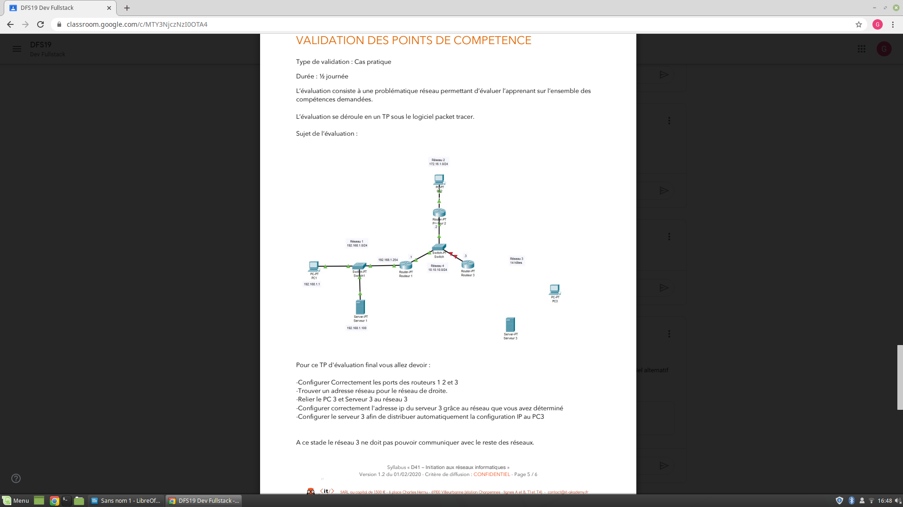

Ensuite j’ai fonctionner suivant deux étapes général,

Étape 1 : J’ai relié le réseau 3 au routeur 3 puis définis et paramétré les 4 réseaux

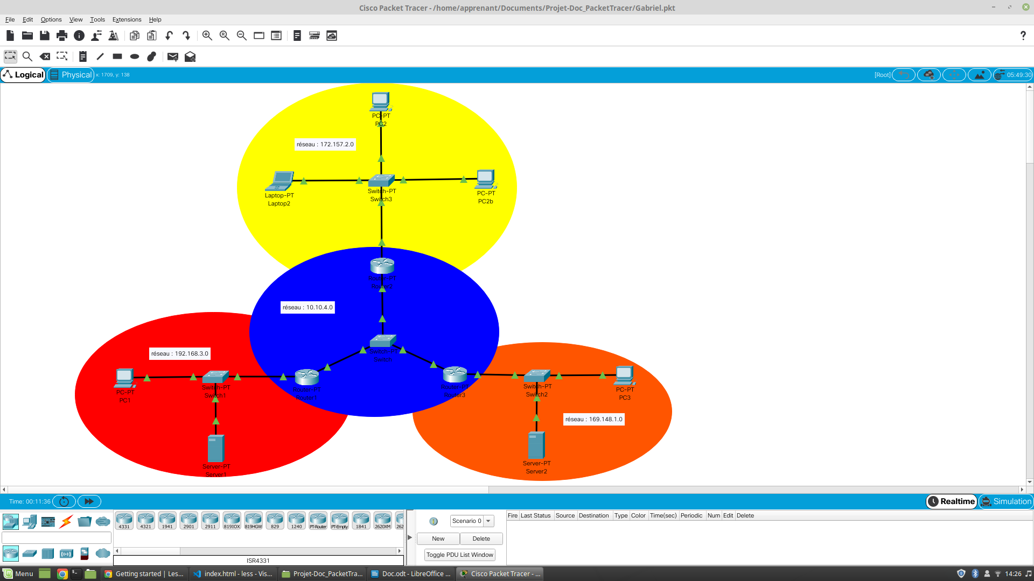
Étape 2 : J’ai configuré les routeurs pour que les informations passes, une fois fonctionnelle j’ai rajouté un PC Portable, un PC Fic et un Switch sur le réseau 2 (jaune)

